Artık kodlama ortamına aşina olduğunuza göre, kendi grafiklerinizi nasıl yapacağınızı öğrenme zamanı!

Bu eğitimde, profesyonel görünümlü **çizgi grafikleri** oluşturmaya yetecek kadar Python öğreneceksiniz. Ardından, sonraki alıştırmada, yeni becerilerinizi gerçek bir veri kümesi üzerinde kullanacaksınız.

Set up the notebook

Kodlama ortamını ayarlayarak başlayalım. (Bu kod gizlidir, ancak bu metnin hemen altında, sağda bulunan "Kod" butonuna tıklayarak onu tekrar görünür hale getirebilirsiniz.)

import pandas as pd

pd.plotting.register\_matplotlib\_converters()

import matplotlib.pyplot as plt

%matplotlib inline

import seaborn as sns

print("Setup Complete")

Setup Complete

# Select a dataset

Bu eğitimin veri kümesi, müzik akış hizmeti Spotify'daki küresel günlük dinleme sayılarını takip ediyor. 2017 ve 2018'den beş popüler şarkıya odaklanıyoruz:

1. "Shape of You", by Ed Sheeran [(link)](https://bit.ly/2tmbfXp)
2. "Despacito", by Luis Fonzi [(link)](https://bit.ly/2vh7Uy6)
3. "Something Just Like This", by The Chainsmokers and Coldplay [(link)](https://bit.ly/2OfSsKk)
4. "HUMBLE.", by Kendrick Lamar [(link)](https://bit.ly/2YlhPw4)
5. "Unforgettable", by French Montana [(link)](https://bit.ly/2oL7w8b)

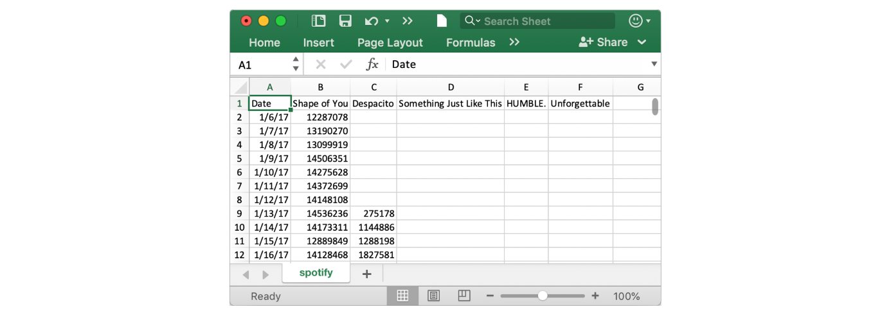

Fark edeceğiniz üzere, görünen ilk tarih 6 Ocak 2017'dir ve bu tarih Ed Sheeran'ın "The Shape of You" şarkısının yayımlanma tarihine denk gelmektedir. Tabloya baktığınızda, "The Shape of You" şarkısının yayımlandığı gün dünya genelinde 12.287.078 kez dinlendiğini görebilirsiniz. Diğer şarkıların ise daha sonra yayımlandığı için ilk satırda eksik değerlere sahip olduğuna dikkat edin!

# Load the data

Önceki eğitimde öğrendiğiniz gibi, veri setini pd.read\_csv komutunu kullanarak yüklüyoruz.

*# Path of the file to read*

spotify\_filepath = "../input/spotify.csv"

*# Read the file into a variable spotify\_data*

spotify\_data = pd.read\_csv(spotify\_filepath, index\_col="Date", parse\_dates=True)

Yukarıdaki iki kod satırını çalıştırmanın nihai sonucu, artık spotify\_data'yı kullanarak veri setine erişebilmemizdir.

# Examine the data[¶](https://www.kaggle.com/code/alexisbcook/line-charts" \l "Examine-the-data" \t "_self)

Önceki derste öğrendiğiniz head komutunu kullanarak veri setinin ilk beş satırını yazdırabiliriz.

*# Print the first 5 rows of the data*

spotify\_data.head()

| Shape of You | Despacito | Something Just Like This | HUMBLE. | Unforgettable |
| --- | --- | --- | --- | --- |
| Date |  |  |  |  |  |
| 2017-01-06 | 12287078 | NaN | NaN | NaN | NaN |
| 2017-01-07 | 13190270 | NaN | NaN | NaN | NaN |
| 2017-01-08 | 13099919 | NaN | NaN | NaN | NaN |
| 2017-01-09 | 14506351 | NaN | NaN | NaN | NaN |
| 2017-01-10 | 14275628 | NaN | NaN | NaN | NaN |

Şimdi, ilk beş satırın yukarıdaki veri setinin (Excel'de nasıl görüneceğini gördüğümüz) görseliyle uyuşup uyuşmadığını kontrol edin.

Boş girişler, "Sayı Değil" anlamına gelen **NaN** olarak görünecektir.

Sadece küçük bir değişiklik yaparak (.head() yerine **.tail()** kullanarak) verinin **son** beş satırına da bakabiliriz:

*# Print the last five rows of the data*

spotify\_data.tail()

| Shape of You | Despacito | Something Just Like This | HUMBLE. | Unforgettable |
| --- | --- | --- | --- | --- |
| Date |  |  |  |  |  |
| 2018-01-05 | 4492978 | 3450315.0 | 2408365.0 | 2685857.0 | 2869783.0 |
| 2018-01-06 | 4416476 | 3394284.0 | 2188035.0 | 2559044.0 | 2743748.0 |
| 2018-01-07 | 4009104 | 3020789.0 | 1908129.0 | 2350985.0 | 2441045.0 |
| 2018-01-08 | 4135505 | 2755266.0 | 2023251.0 | 2523265.0 | 2622693.0 |
| 2018-01-09 | 4168506 | 2791601.0 | 2058016.0 | 2727678.0 | 2627334.0 |

Neyse ki her şey yolunda görünüyor, her şarkı için günlük milyonlarca küresel dinlenme var ve artık verileri çizmeye başlayabiliriz!

# Plot the data[¶](https://www.kaggle.com/code/alexisbcook/line-charts" \l "Plot-the-data" \t "_self)

Veri seti not defterine yüklendiğine göre, çizgi grafiğini oluşturmak için artık sadece bir satır koda ihtiyacımız var!

*# Line chart showing daily global streams of each song*

sns.lineplot(data=spotify\_data)

<AxesSubplot:xlabel='Date'>

Yukarıda görebileceğiniz gibi, kod satırı nispeten kısa ve iki ana bileşenden oluşuyor:

* **sns.lineplot**: Notebook'a bir çizgi grafik oluşturmak istediğimizi söyler. Bu kursta öğreneceğiniz her komut, komutun **seaborn** paketinden geldiğini belirten **sns** ile başlayacaktır. Örneğin, çizgi grafikler yapmak için **sns.lineplot** kullanırız. Yakında, sırasıyla çubuk grafikler ve ısı haritaları yapmak için **sns.barplot** ve **sns.heatmap** kullandığımızı öğreneceksiniz.
* **data=spotify\_data**: Grafiği oluşturmak için kullanılacak veriyi seçer.

Çizgi grafik oluştururken her zaman aynı formatı kullanacağınızı unutmayın. **Yeni bir veri setiyle değişen tek şey, veri setinin adıdır.** Örneğin, **financial\_data** adında farklı bir veri setiyle çalışıyor olsaydınız, kod satırı aşağıdaki gibi görünürdü:

sns.lineplot(data=financial\_data)

Bazen, şeklin boyutu ve grafiğin başlığı gibi değiştirmek istediğimiz ek ayrıntılar olabilir. Bu seçeneklerin her biri tek bir kod satırıyla kolayca ayarlanabilir.

*# Set the width and height of the figure*

plt.figure(figsize=(14,6))

*# Add title*

plt.title("Daily Global Streams of Popular Songs in 2017-2018")

*# Line chart showing daily global streams of each song*

sns.lineplot(data=spotify\_data)

<AxesSubplot:title={'center':'Daily Global Streams of Popular Songs in 2017-2018'}, xlabel='Date'>

İlk kod satırı, figürün boyutunu **14 inç** (genişlik) ve **6 inç** (yükseklik) olarak ayarlar. **Herhangi bir figürün** boyutunu ayarlamak için bu kod satırını olduğu gibi kopyalamanız yeterlidir. Ardından, özel bir boyut kullanmak isterseniz, verilen **14** ve **6** değerlerini istediğiniz genişlik ve yükseklik değerleriyle değiştirebilirsiniz.

İkinci kod satırı, figürün başlığını ayarlar. Başlığın **her zaman** tırnak işaretleri ("...") arasına alınması gerektiğini unutmayın!

# Plot a subset of the data[¶](https://www.kaggle.com/code/alexisbcook/line-charts" \l "Plot-a-subset-of-the-data" \t "_self)

Şimdiye kadar veri setindeki **her** sütun için bir çizgi çizmeyi öğrendiniz. Bu bölümde ise, sütunların **bir alt kümesini** nasıl çizeceğinizi öğreneceksiniz.

Tüm sütunların isimlerini yazdırarak başlayacağız. Bu, tek bir kod satırı ile yapılır ve yalnızca veri setinin adını (bu durumda **spotify\_data**) değiştirerek herhangi bir veri seti için uyarlanabilir.

list(spotify\_data.columns)

['Shape of You',

'Despacito',

'Something Just Like This',

'HUMBLE.',

'Unforgettable']

Bir sonraki kod hücresinde, veri setindeki ilk iki sütuna karşılık gelen satırları çiziyoruz.

*# Set the width and height of the figure*

plt.figure(figsize=(14,6))

*# Add title*

plt.title("Daily Global Streams of Popular Songs in 2017-2018")

*# Line chart showing daily global streams of 'Shape of You'*

sns.lineplot(data=spotify\_data['Shape of You'], label="Shape of You")

*# Line chart showing daily global streams of 'Despacito'*

sns.lineplot(data=spotify\_data['Despacito'], label="Despacito")

*# Add label for horizontal axis*

plt.xlabel("Date")

Text(0.5, 0, 'Date')

Kodun ilk iki satırı, şeklin başlığını ve boyutunu belirler (ve çok tanıdık gelecektir!).

Sonraki iki satır, çizgi grafiğine birer çizgi ekler. Örneğin, "Shape of You" satırını ekleyen ilk satırı ele alalım:

*# Line chart showing daily global streams of 'Shape of You'*

sns.lineplot(data=spotify\_data['Shape of You'], label="Shape of You")

Bu kod satırı, veri setindeki her satırı çizmek için kullandığımız koda çok benziyor, ancak birkaç temel farkı var:

* **data=spotify\_data** yerine **data=spotify\_data['Shape of You']** kullanıyoruz. Genel olarak, yalnızca tek bir sütunu çizmek için, sütun adını tek tırnak içine alıp köşeli parantez ([ ]) içine koyarak bu formatı kullanırız. (Sütun adını doğru yazdığınızdan emin olmak için, yukarıda öğrendiğiniz komutu kullanarak tüm sütun adlarının listesini yazdırabilirsiniz.)
* Ayrıca, çizginin lejantta görünmesi ve ilgili etiketinin ayarlanması için **label="Shape of You"** ekliyoruz.
* Son kod satırı, yatay eksen (veya x ekseni) için etiketi değiştirir ve istenen etiket tırnak işaretleri ("...") içine yerleştirilir.